Лабораторная работа №12

“Слежение и компенсация”

Вариант №2

Выполнил: Галкина Е. Д.

Группа: R33372

Преподаватель: Пашенко Артем Витальевич

Университет ИТМО  
2024

# **ОСНОВНАЯ ЧАСТЬ**

## **Задание №1. Компенсирующий регулятор по состоянию.**

Формулировка задания: Придумайте объект управления вида (1) и генератор внешнего возмущения вида (2)

Должны быть выполнены условия:

Задайтесь целевой переменной

и найдите регулятор вида (4), который обеспечит выполнение целевого условия (5):

Решение: Замкнутый вид системы:

Параметры объекта:

Матрица внешнего воздействия:

Коэффициент выходного вектора z(t):

Пусть мы хотим свести к нулю вторую координату вектора x(t), поэтому матрица (9) будет иметь такой вид.

Необходимо проверить, что собственные числа матриц и не принадлежат левой комплексной полуплоскости. В случае (7) и (8) такие матрицы подобраны верно.

Также проверим, что пара стабилизируема.

В качестве регулятора будет LQR, выберем матрицы Q и R:

Вычислим регулятор:

Вычислим матрицу регулятора для решения задачи компенсации:

LQR - это обратная связь (feedback). Регулятор - прямая связь (feedforward).

Так как была подобрана такая , что матрица имеет собственные числа с отрицательной вещественной частью, условие (5) должно быть выполнено.

Проверим с помощью моделирования сходимость z(t) с LQR и с компенсирующим регулятором. Мы хотим например свести к нулю вторую компоненту вектора x(t).

*Рисунок 1 - сравнение выхода z(t)*

*Рисунок 2 - компоненты x(t) регулятора с компенсацией*

*Рисунок 3 - компоненты x(t) только с LQR*

Вывод: в данном задании была исследована сходимость выбранной компоненты системы при помощи LQR и регулятора с компенсацией. LQR не смог привести выход системы к нулю.

Регулятор с компенсацией позволяет свести x(t) к нулю при наличии в системе возмущающих воздействий.

## **Задание 2. Следящий регулятор по состоянию.**

Формулировка задания: Придумайте объект управления вида (12) и и генератор задающего воздействия вида (13)

Должны быть выполнены условия:

Задайтесь целевой переменной (14) и найдите регулятор вида (4), который обеспечит выполнение целевого условия (5).

Решение: Замкнутый вид системы:

Параметры объекта:

Коэффициент возмущающего внешнего воздействия для выходного вектора z(t):

Матрица имеет значения и параметры Q и R как в (10) и (11).

Вычислим матрицу регулятора для решения задачи слежения:

Выполним моделирование системы:

*Рисунок 4 - сравнение выхода (t) и x(t) для следящего регулятора*

*Рисунок 5 - сравнение выхода z(t)*

Вывод: в данном задании была сравнена работа системы с LQR и следящим регулятором по состоянию. При попытке регулировать систему с помощью LQR цель управления не сошлась к нулю, а повторяет вектор .

Рассмотренный следящий регулятор по состоянию позволяет проследить за внешним сигналом, который не оказывает влияния на систему, но при этом возмущающий сигнал присутствует в цели управления.

## **Задание 3. Регулятор по выходу при различных y и z.**

Формулировка задания: придумайте матрицы для уравнений, где измеряемой величиной является y(t), а регулируемой – z(t). Выберите матрицы так, чтобы переменные y и z были различными. Постройте регулятор по выходу, который формирует управляющее воздействие u(t) на основе измеряемой величины y(t) и достигает цели управления

Представьте уравнения регулятора в форме вход-состояние-выход, найдите его собственные числа, сравните их с собственными числами матрицы.

Решение: Система имеет вид:

Наблюдатель имеет вид:

Параметры системы такие же, как и в (7) и (8). Зададим остальные матрицы:

Вычислим регуляторы как в первом задании, матрицы Q и R имеют вид (11), получим:

Для вычисления наблюдателя составим расширенную матрицу и :

Вычислим LQE:

Представим уравнения регулятора в форме вход-состояние-выход:

Найдем собственные числа полученной в (23) матрицы:

Собственные числа и почти совпадают с собственными числами матрицы .

*Рисунок 6 - сравнение компонент*

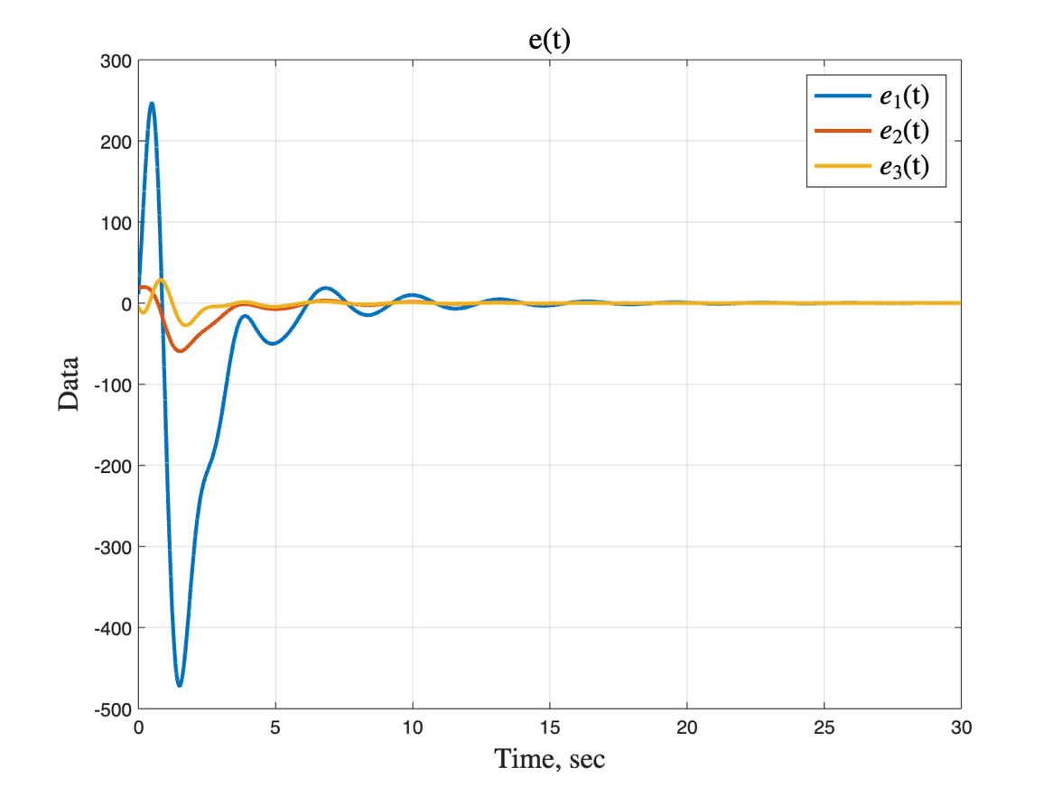

*Рисунок 7 - ошибка наблюдателя*

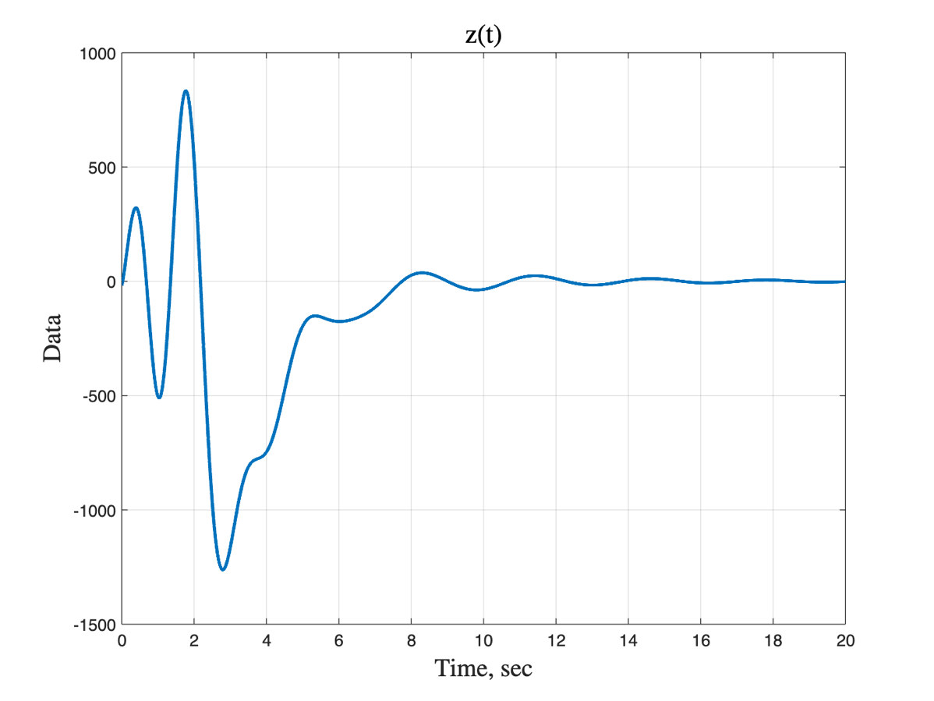

*Рисунок 8 - выход z(t)*

*Рисунок 9 - выход y(t)*

Вывод: в данном задании был вычислен следящий регулятор по выходу. Управление объектом стоится с помощью оценки компонент наблюдателя и оценки возмущающего воздействия. Тем самым для наблюдения и управления требуется измерять только вектор y(t).

По графику 7 видно, что ошибка наблюдения сошлась к нулю, так же, как и регулируемый выход (рисунок 8)

## **Задание 4. Регулятор по выходу при одинаковых y и z.**

Формулировка задания: придумайте матрицы для уравнений, где измеряемая величина y(t) и регулируемая величина z(t) совпадают. Постройте регулятор по выходу, который формирует управляющее воздействие u(t) на основе измеряемой величины y(t) и достигает цели управления.

Представьте уравнения регулятора в форме вход-состояние-выход, найдите его собственные числа, сравните их с собственными числами матрицы.

Решение: Параметры системы такие же, как и в предыдущем задании за исключением матриц . Тогда пусть:

Тогда получим следующие матрицы регуляторов, матрицы Q и R имеют вид (11), и наблюдателей:

Найдем собственные числа полученной в (23) матрицы:

Собственные числа и совпадают с собственными числами матрицы . Полюса входного воздействия содержатся внутри полюсов регулятора.

*Рисунок 10 - сравнение компонент*

*Рисунок 11 - ошибка наблюдателя*

*Рисунок 12 - выход z(t)*

*Рисунок 13 - выход y(t)*

Вывод: в данном задании z(t) и y(t) не отличаются. В этом случае собственные числа матрицы расширенной системы включают в себя моды внешнего возмущения (принцип внутренней модели - измеряемый выход равен регулируемому выходу, и если регулятор гарантирует устойчивость, то необходимо чтобы моды возмущения входили в расширенную матрицу системы). Регулятор в этом случае может проследить или компенсировать возмущающий сигнал.